Отчет по лабораторной работе №7

Дисциплина: архитектура компьютера

Авдеенко Марьяна Дмитриевна

Содержание

# 1 Цель работы

Изучение команд условного и безусловного переходов. Приобретение навыков написания программ с использованием переходов. Знакомство с назначением и структурой файла листинга.

# 2 Задание

Здесь приводится описание задания в соответствии с рекомендациями методического пособия и выданным вариантом.

# 3 Теоретическое введение

Для реализации ветвлений в ассемблере используются так называемые команды передачи управления или команды перехода. Можно выделить 2 типа переходов: * условный переход – выполнение или не выполнение перехода в определенную точку программы в зависимости от проверки условия * безусловный переход – выполнение передачи управления в определенную точку программы без каких-либо условий.

# 4 Выполнение лабораторной работы

1. Открыла терминал.
2. Перешла в каталог, созданный для лабораторной работы №7 и создала lab7-1.asm.
3. Ввела в файл lab7-1.asm текст программы из листинга 7.1 (рис. ??).

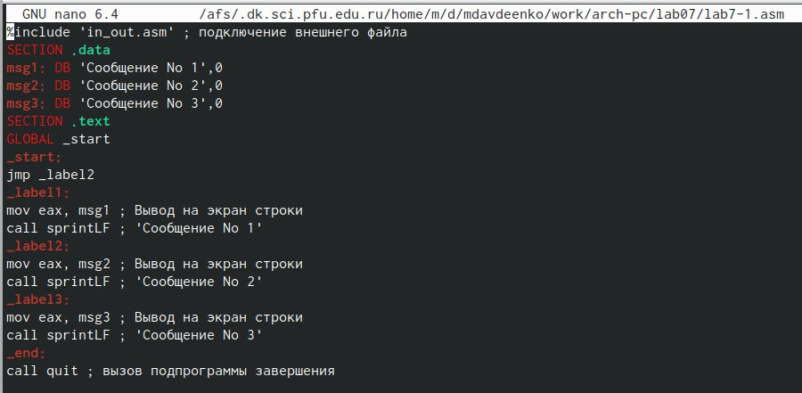

Файл с лимтингом 7.1

1. Создала исполняемый файл и запустила его (рис. ??).

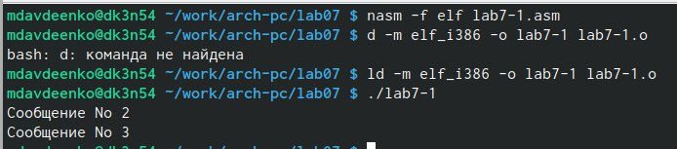

Проверка файла

1. Изменила программу таким образом, чтобы она выводила сначала ‘Сообщение No 2’, потом ‘Сообщение No 1’ и завершала работу. Изменила текст программы в соответствии с листингом 7.2 (рис. ??).

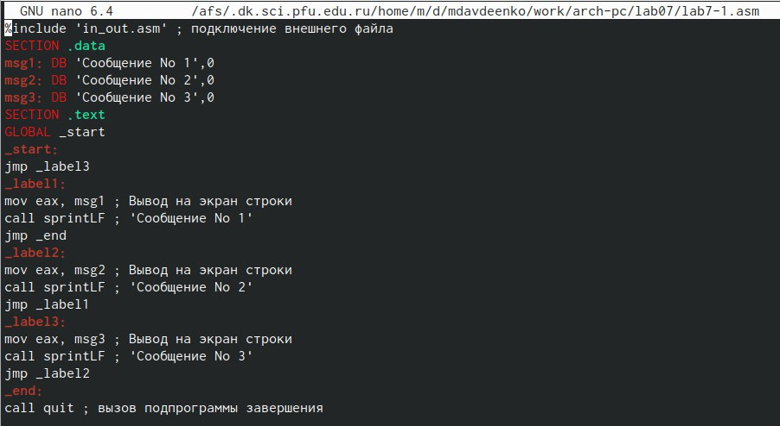

Файл с лимтингом 7.2

1. Создала исполняемый файл и запустила его (рис. ??).

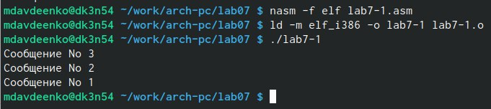

Проверка файла

1. Создала файл lab7-2.asm в каталоге ~/work/arch-pc/lab07. Внимательно изучила текст программы из листинга 7.3 и ввела в lab7-2.asm. (рис. ??).

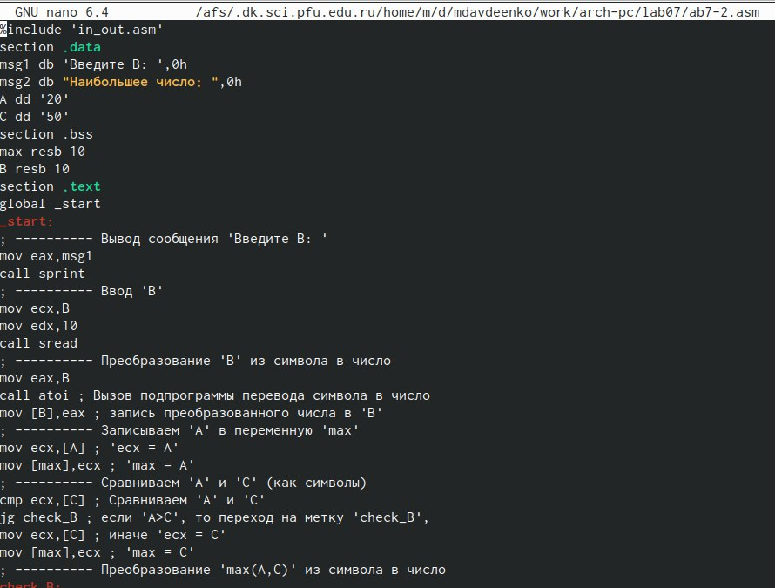

Файл с лимтингом 7.3

1. Создайте исполняемый файл и проверьте его работу для разных значений B (рис. ??).

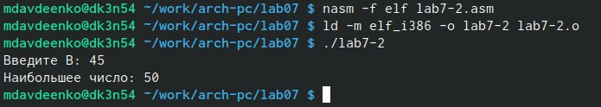

Проверка файла

# 5 Задания самостоятельной рвботы

1. Напишите программу нахождения наименьшей из 3 целочисленных переменных a, b c. Значения переменных выбрать из табл. 7.5 в соответствии с вариантом, полученным при выполнении лабораторной работы №6 (рис. ??).

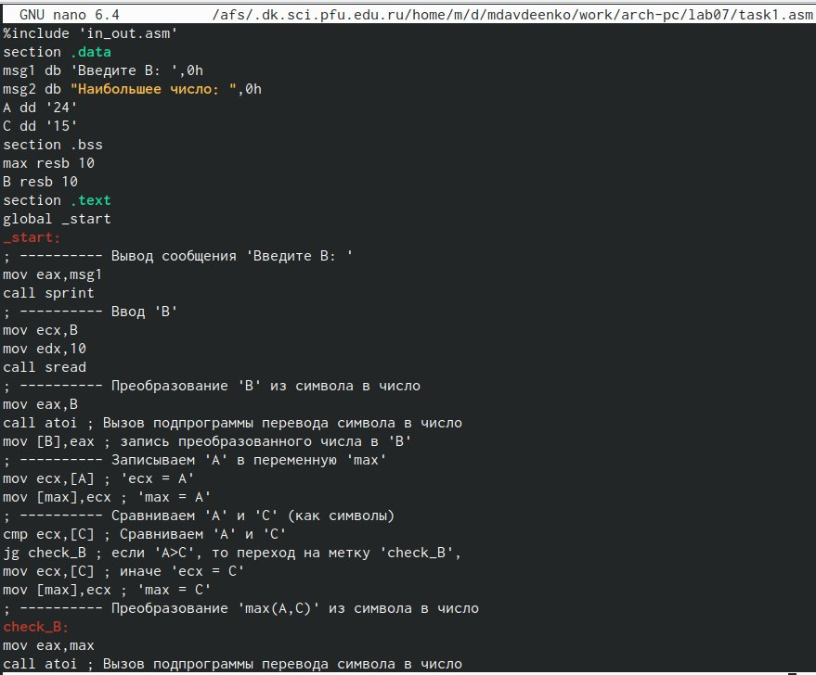

Файл с кодом

10)Создала исполняемый файл и проверила его работу (рис. ??).

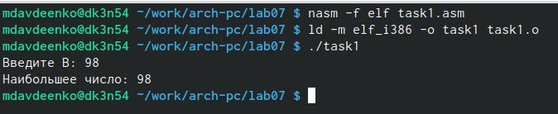

Проверка файла

# 6 Выводы

В ходе данной лабораторной работы были освоены команды условного и безусловного переходов, приобретены навыки написания программ с использованием переходов.

# Список литературы